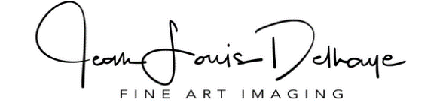

Les Horizons Composites – Projet d’exposition & Liste descriptive

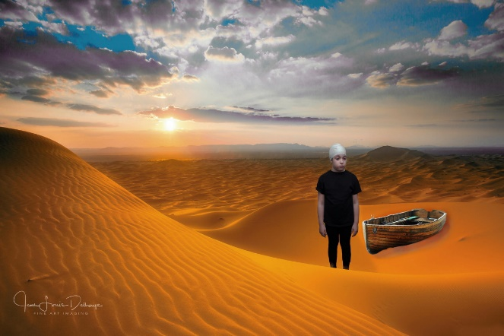
- # 1 – À la recherche du temps perdu – Giclée sur canevas - dims 16x24 - capture 05/08/2016

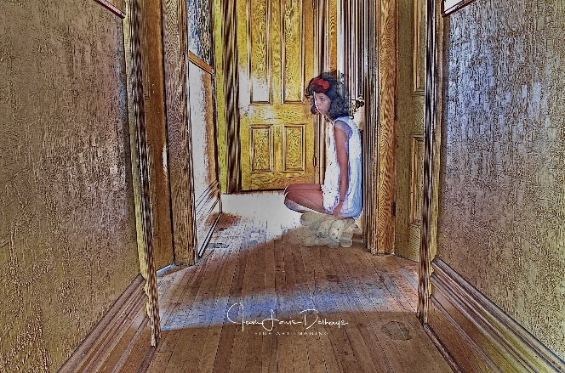
- # 2 - D’ombre et de lumière – Giclée sur canevas - dims 16x24 - capture 16/09/2015

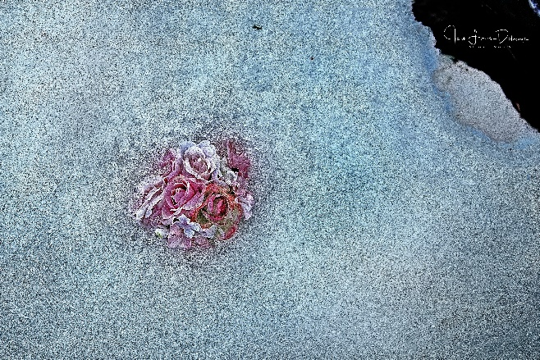
- # 3 – Aux confins du temps – Giclée sur canevas - dims 16x24 – capture 28-02-2018

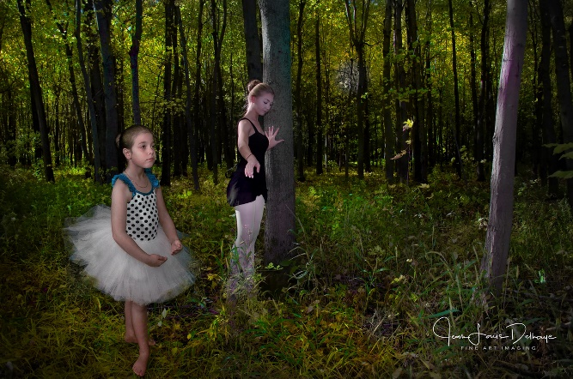
- # 4 - La leçon de danse – Giclée sur canevas - dims 16x24 – capture 10/10/2016

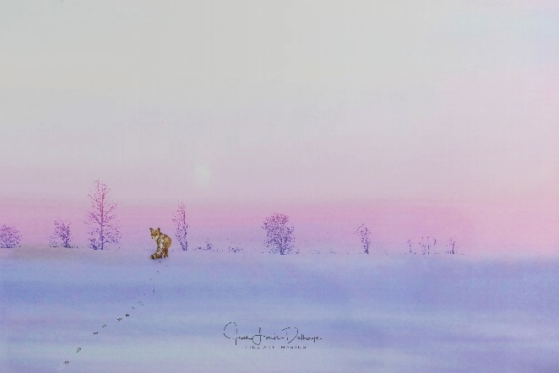
- # 5 – Fou de toi – Giclée sur canevas - dims 16x24 – capture 14/03/2018

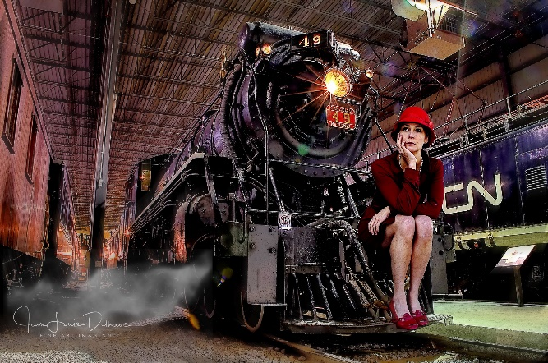
- # 6 - Le train – Giclée sur canevas - dims 16x24 – capture 23/04/2017

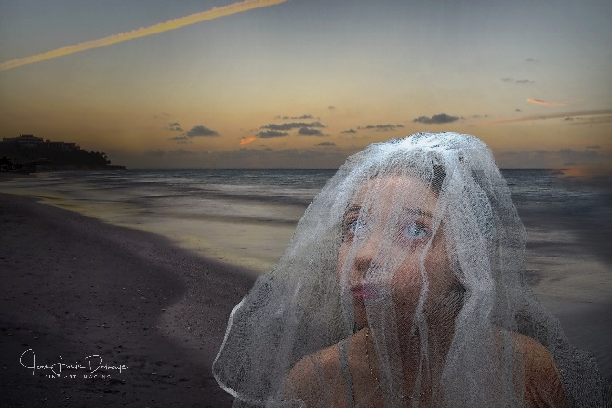
- # 7 - Crépuscule – Giclée sur canevas - dims 16x24 – capture 23/02/2018

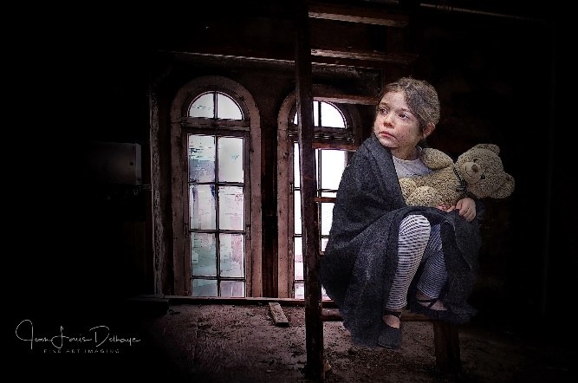
- # 8 - Les secrets – Giclée sur canevas - dims 16x24 – capture 10/01/2015
- # 9 - L’envers du miroir – Giclée sur canevas - dims 16x24 – capture 13/06/2017
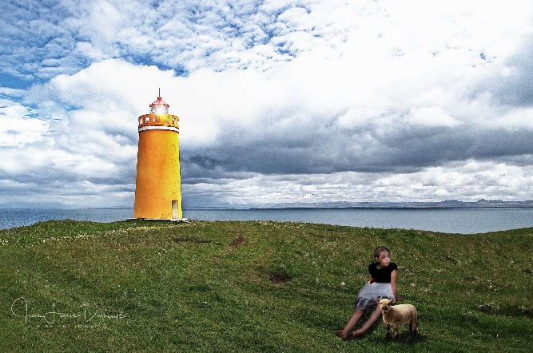
- # 10 - Nuit d’Islande – Giclée sur canevas - dims 16x24 – capture 28/06/2017

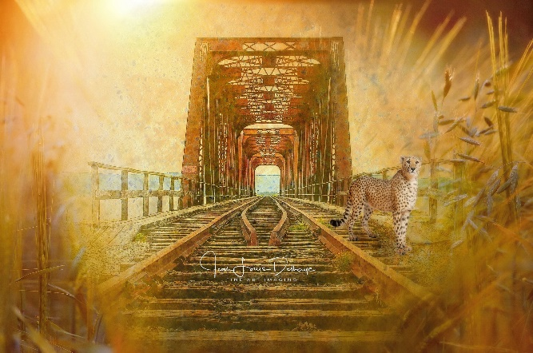
- # 11 - La track – Giclée sur canevas - dims 16x24 – capture 05/12/2017

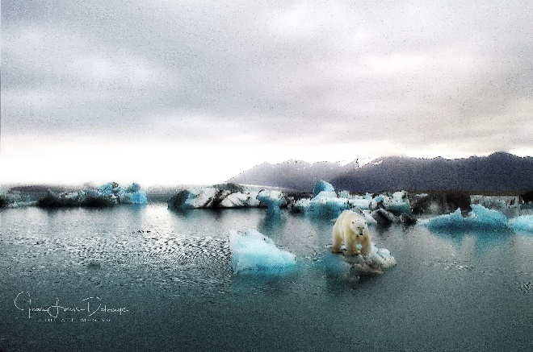
- # 12 – Une vie – Giclée sur canevas – dims 16x24 - capture 20/12/2017

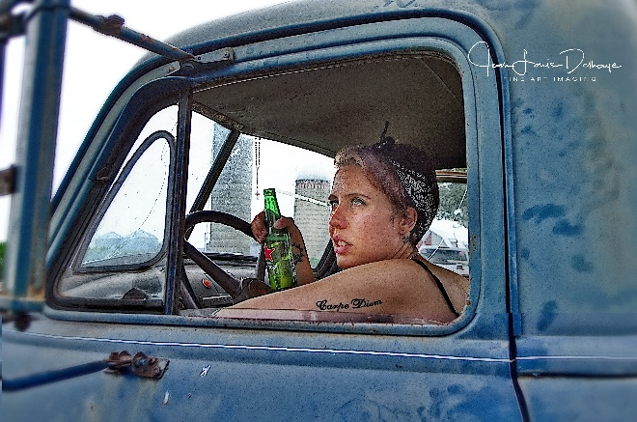
- # 13 – California Friday – Giclée sur canevas – dims 16x24 - capture 16/09/2017

- Cette liste n’est pas exhaustive et peut supporter des mises à jour sur simple demande. Je travaille présentement sur la collection «les mondes imaginaires». Merci d’avance.

